2024-2025（人教版）九年级上册期末达标测试卷
【物理】
一、选择题（每小题3分，共30分）
1．生活中能量转化的实例很多，下列描述中错误的是（ A ）
A．摩擦起电是把电能转化为机械能
B．摩擦生热是把机械能转化为内能
C．电动机带动水泵把水送到高处是把电能转化为机械能
D．燃料燃烧放热是把化学能转化为内能
2．关于温度、热量和内能，下列说法正确的是（ C ）
A．相互接触的两个物体，热量总是从内能多的物体传向内能少的物体
B．物体的温度越高，所含的热量越多
C．一个物体吸收了热量，它的温度不一定会升高
D．温度相同的物体，内能一定相等
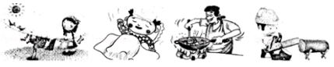
3．如图所示的四个过程，从能量转化和转移的角度看，属于机械能转化为内能的是（ D ）

A．夏天晾衣服 B．用湿毛巾降温
C．厨房炒菜 D．锯木头电锯发热
4．热机的广泛使用已成为一个国家工业化程度的标志，人类的现代生活已越来越离不开各种热机，热机从根本上改变着我们的世界．下列相关说法正确的是（ A ）
A．热机是把内能转化为机械能的装置
B．内燃机完成一个工作循环对外做功两次
C．使用热值大的燃料可提高热机效率
D．采取有效措施可以使热机效率达到100%
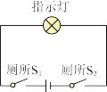
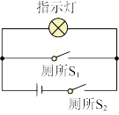
5．2023年10月11日起，经过提质改造，贵广高铁最高时速按300公里运营，届时广州到遵义最快仅需4小时39分钟。“高铁”每节车里都有两间洗手间，只有当两间洗手间的门都关上时（每扇门的插销都相当于一个开关），车厢中指示牌内的指示灯才会发光提示旅客“洗手间有人”。在如图所示的电路中，能实现上述功能的是（ B ）
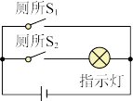
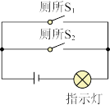

- B． C． D．
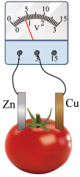
6．在番茄上相隔一定距离分别插入铜片和锌片，即为番茄电池．将铜片、锌片与电压表相连，如图所示．下列说法正确的是（ B ）
A．锌电极是番茄电池的正极
B．番茄电池可将化学能转化为电能
C．番茄电池形成通路后，电子将从铜电极流出
D．将电压表直接接在该番茄电池上，会损坏电压表
7．由c=Q/m（t-t₀），关于同一物质的比热容c，下列说法正确的是（ D ）
A．若吸收的热量增大一倍，则比热容增大一倍
B．若质量增大一倍，则比热容减至一半
C．若加热前后的温度差增大一倍，则比热容增大一倍
D．无论质量多大，比热容都一样
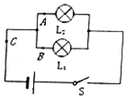
8．如图所示，在“探究并联电路中电流的规律”时，小雨同学用电压表测出A点、B点、C点的电流分别为I_{A}=0.2A，I_{B}=0.2A，I_{C}=0.4A，在表格中记录数据后，下一步应该做的是（ D ）
A．整理器材，分析数据，得出结论
B．对换L₁和L₂的位置，再测出一组电流值
C．改变电源电压，再测出几组电流值
D．换用不同规格的小灯泡，再测出几组电流值
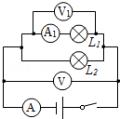
9．如图所示电路．开关闭合后两灯发光．以下说法正确的是（ A ）
A．电压表V的示数一定等于V₁的示数
B．电压表V的示数一定大于V₁的示数
C．电流表A的示数一定等于A₁的示数
D．电流表A的示数一定等于A₁的示数的2倍
10.在如图所示的电路中，电源电压保持不变，开关闭合后，滑动变阻器的滑片向右移动时，三个电表的示数变化情况是（ C ）
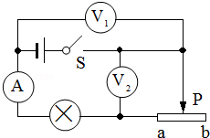

A．A的示数变小，V₁的示数不变，V₂的示数变小
B．A的示数变大，V₁的示数变大，V₂的示数变小
C．A的示数变小，V₁的示数不变，V₂的示数变大
D．A的示数变大，V₁的示数变小，V₂的示数变大

二、填空题(每空2分，共30分）
11．如图所示，在一个配有活塞的厚玻璃筒里放一小团硝化棉，用力把活塞迅速下压，看到的现象是硝化棉燃烧起来，该实验说明做功可以改变物体的内能．该实验中的能量转化与四冲程汽油机工作过程中的压缩冲程能量转化是一致的．汽油机在设计制造时，汽缸外有一个水套，让汽缸被水包围着，这是通过热传递的方式减少汽缸内能，用水来冷却汽缸是因为水的比热容较大．
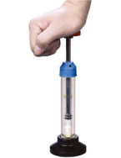

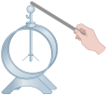
12．丝绸摩擦过的玻璃棒带正（选填“正”或“负”）电，若把它和不带电的验电器金属球接触，会发现验电器金属箔片张开，如图所示，在这一瞬间，电流方向是由玻璃棒到验电器（选填“玻璃棒到验电器”或“验电器到玻璃棒”），验电器金属箔片张开的原因是同种电荷相互排斥．

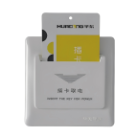
13. 在宾馆的客房常常需要插卡用电，如图所示．房卡的作用是相当于一个开关接在干路上，房间里的电灯、电视等用电器是并联的．某房客把断开开关的台灯插头插入插座时，房间里其它电灯全部熄灭，保险丝熔断，故障的原因是插头处短路．

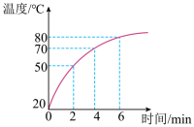
14.某物理兴趣小组的同学，用煤炉给10kg的水加热，同时他们绘制了如图所示的加热过程中水温随时间变化的图线．水的比热容为4.2×10³J/（kg•℃），煤的热值约为3×10⁷J/kg．求：

（1）用煤炉给水加热，是将煤的化学能最终转化为水的内能．
（2）经过6min时间加热，水所吸收的热量是经过6min时间加热，水吸收2.52×10⁶J热量；
（3）若煤炉烧水时的热效率为42%，则至少需要燃烧煤的质量是若煤炉烧水时的热效率为42%，则至少需要燃烧0.2kg煤。

三、作图题（每小题4分，共8分）
15．请根据如图所示的实物电路，在虚线框内画出对应的电路图．
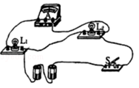
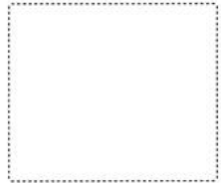
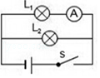

解：电流从电源正极出发，经开关分支，一支经灯泡L2、另一支经电流表、灯泡L1，然后共同回负极，如图所示.

16．请在图中根据标出的电流方向，从电池组、电流表、电压表三个元件符号中选出两个，并分别填入电路的空缺处．填入后要求：
（1）闭合开关，小灯泡L₁和L₂都能发光；
（2）小灯泡L₁和L₂并联连接．
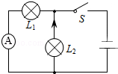
解：要使灯泡发光，则电路中必须有电源；（1）如果电源在左侧，根据电流方向可知，下端必须为正极；若右端为电流表则灯泡L₂短路、灯泡不发光，若右端为电压表则两灯泡串联，不符合题意．（2）电源应位于右端，且下端为正极；若左端为电压表则灯泡L₁不发光、不符合题意；左端为电流表，两灯泡并联、且都发光，符合题意．
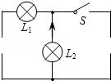
故答案如图所示：

四、实验题（每小题6分，共12分）
17．在“科学探究物质的比热容”中：
（1）、①设计实验时应运用控制变量法：
②、比较水和煤油的吸热能力，应使水和煤油的质量和初温相等；
③、用电加热器加热，应用了电加热器在相同时间内对外供热相等的特点；所以从加热时间就可以读出哪个吸收的热量多，在物理实验探究中称为转换法．
（2）、实验所需的器材有：电加热器、温度计、搅拌器、天平、电源、计时的秒表、水和煤油；
（3）在实验中，应不停地用搅拌棒搅动水和煤油，其目的是：使物质受热均匀．
（4）、实验中得到如下一组数据：
烧杯号 | 液体 | 质量 | 初温 | 末温 | 加热时间
1 | 水 | 300 | 20 | 30 | 12.3
2 | 水 | 120 | 20 | 30 | 6.2
3 | 煤油 | 300 | 20 | 30 | 6.1
4 | 煤油 | 300 | 20 | 25 | 3.1
①、比较分析1、3两个号烧杯的实验记录，可以得出的初步结论是：质量相等的不同物质，升高相同的温度，吸收的热量不同；
②、比较分析1、2号烧杯的实验记录，可以得出的初步结论同种物质升高相同温度，吸收的热量多少与质量有关．
③、比较分析3、4两个号烧杯的实验记录，可以得出的初步结论是：相同质量的同种物质升高的温度不同，吸收的热量也不同；
④、实验说明物体吸收热量的多少不仅与物体的质量和升高的温度有关，还与物质种类有关．
18．在物理课上，小明探究了串联电路中电压的规律，他还想知道并联电路中的电压有什么规律，于是在课后请你和他合作进行了以下探究：
（1）提出问题：并联电路中，各电灯两端的电压有什么关系？
（2）你的猜想是：并联电路中各电灯两端的电压相等；理由是：各个电灯并联在相同的两点间．
（3）设计实验：用电压表分别测量两个灯泡L₁、L₂以及电源两端的电压，所需的实验器材有：电源、开关、导线、电灯、电压表、滑动变阻器．
（4）进行实验：按照电路图连接电路，进行实验测量，记录实验数据．
（5）分析论证：（只要求粗略地写出分析和论证的思路，即怎样得出结论的）用电压表分别测量出电灯连段的电压U₁和U₂，若两者相等，即猜想正确．
（6）实验结论：两个灯泡L₁、L₂的电压和电源电压相等．
（7）实验评估：上述实验中，小明只进行了一次测量，得出的结论偶然性的机会很大，为了使实验结论具有普遍性，你将建议小明怎样做？改变电源电压大小或小灯泡的规格，重做上述实验．
（8）实验回答：如果电源电压为6V，那么根据探究的结论，灯L₁的电压为6V，灯L₂的电压为6V．

五、计算题（每小题10分，共20分）
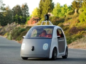
19．如图所示，是最新一款无人驾驶汽车原型图．汽车自动驾驶时使用雷达传感器，以及激光测距器来了解周围的交通状况．该款车以72km/h的速度在一段平直的公路上匀速行驶了8km时，消耗汽油1.5L．假设燃油完全燃烧，汽油机的效率为30%，（已知：汽油的密度为0.8×10³kg/m³，汽油的热值为4.5×10⁷J/kg），那么，在这段运动过程中：

（1）该汽车发动机做的有用功是多少？汽车受到的阻力多大？
解：由ρ=m/v得，消耗汽油的质量为：
m=ρV=0.8×10³kg/m³×1.5×10^{﹣3}m³=1.2kg，
汽油完全燃烧放出的热量：
Q_{放}=mq=1.2 kg×4.5×10⁷J/kg=5.4×10⁷J；
由η=W/Q_{放}得该汽车发动机做的有用功是：
W=ηQ_{放}=30%×5.4×10⁷J=1.62×10⁷J；
由W=Fs得汽车发动机的牵引力：
F=W/S=1.62×10⁷J/8×10³m=2025N，
汽车受到的阻力：f=F=2025N；
答：该汽车发动机做的有用功为1.62×10⁷J；
汽车受到的阻力为2025N；
（2）该汽车的输出功率为多少？
解：由v=s/t得汽车运动的时间：
t=s/v=8km/72km/h=1/9h=400s；
该汽车的输出功率：
P=w/t=1.62×10⁷J/400s=4.05×10⁴W=40.5kW．
答：该汽车的输出功率为40.5kW．

20．如图所示，用电压表分别测量L₁两端的电压U₁、L₂两端的电压U₂以及L₁、L₂串联的总电压U，请根据表盘读数回答下列问题：
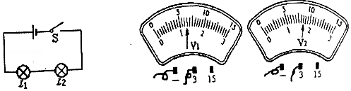

（1）L₁两端的电压U₁是多大？
解：根据V₁的图示可知，量程为0～3V，分度值为0.1V，示数为1.3V，因此L₁两端的电压U₁是1.3V.
（2）L₂两端的电压U₂是多大？
解：根据V₂的图示可知，量程为0～3V，分度值为0.1V，示数为1.7V，因此L₂两端的电压U₂是1.7V.
（3）L₁、L₂串联的总电压U是多大？
解：由于两灯泡串联，根据串联电路两端电压等于各部分电压之和，可知L₁、L₂串联的总电压U=U₁+U₂=1.3V+1.7V=3V.
（4）电源电压是多大？
解：电源电压为3V

